المادة : علوم |  |  |  |  | أسئلة الاختبار النهائي )الفصل الدراس ي الثاني( للعام الدراس ي  1444ه ـ |  |  |  |  | المملكة العربية السعودية .
الصف: خامس الابتدائي |  |  |  |  |  |  |  |  |  | وزارة التعليم.
التاريخ: / /1444 ه |  |  |  |  |  |  |  |  |  | إدارة تعليم
اليوم: |  |  |  |  |  |  |  |  |  | مكتب تعليم
عدد الصفحات: 3 |  |  |  |  |  |  |  |  |  | مدرسة
الزمن: ساعة ونصف
رقم الجلوس: ................................................................................... |  |  |  |  |  |  | اسم الطالب: ...................................................................................
دققة |  | الم | المراجعة | المصححة |  | الدرجة التي حصلت عليها الطالبة |  |  | رقم السؤا ل
 |  |  |  |  |  | كتابة |  | رقمًا
 |  |  |  |  |  | فقط لا غير |  |  | الأو ل
 |  |  |  |  |  | فقط لا غير |  |  | الثاني
 |  |  |  |  |  | فقط لا غير |  |  | الثالث
 |  |  |  |  |  | فقط لا غير |  |  | الرابع
 |  |  |  |  |  | فقط لا غير |  |  | المجموع
 |  |  |  |  السؤال الأول: )أ( أمامك مجموعة من المصطلحات ضعيها في مكانها المناسب:
 | 10
)الزلزال – الأحفورة – عاصفة رعدية – الرطوبة - التعرية(
. .............................................. | 1. اهتزاز قشرة الأرض.
. .............................................. | 2. بقايا مخلوق كان يعيش في الماضي القديم.
. .............................................. | 3. كمية بخار الماء الموجودة في الهواء .
. .............................................. | 4. عملية نقل التربة وفتات الصخور من م كان إلى آخر .
. .............................................. | 5. عاصفة ممطرة فيها برق ورعد .
 )ب( صلي العمود )أ( بما يناسبه من العمود )ب:(
ا
ا

قلبي
لصفحة

)ب( | الرقم | )أ(
دوران سحابة على شكل قمع مع رياح شديدة. |  | 1. العاصفة الثلجية
عاصفة ذات ضغط منخفض في مركزها. |  | 2. العاصفة الرملية
أمواج كبيرة تسبب ارتفاع الماء في المحيط. |  | 3. الأمواج العاتية
عاصفة تهب فوق منطقة لا يوجد فيها غطاء نباتي . |  | 4. الإعصار الدوار
عاصفة سريعة يصاحبها هطول كثيف للثلوج . |  | 5. الإعصار القمعي

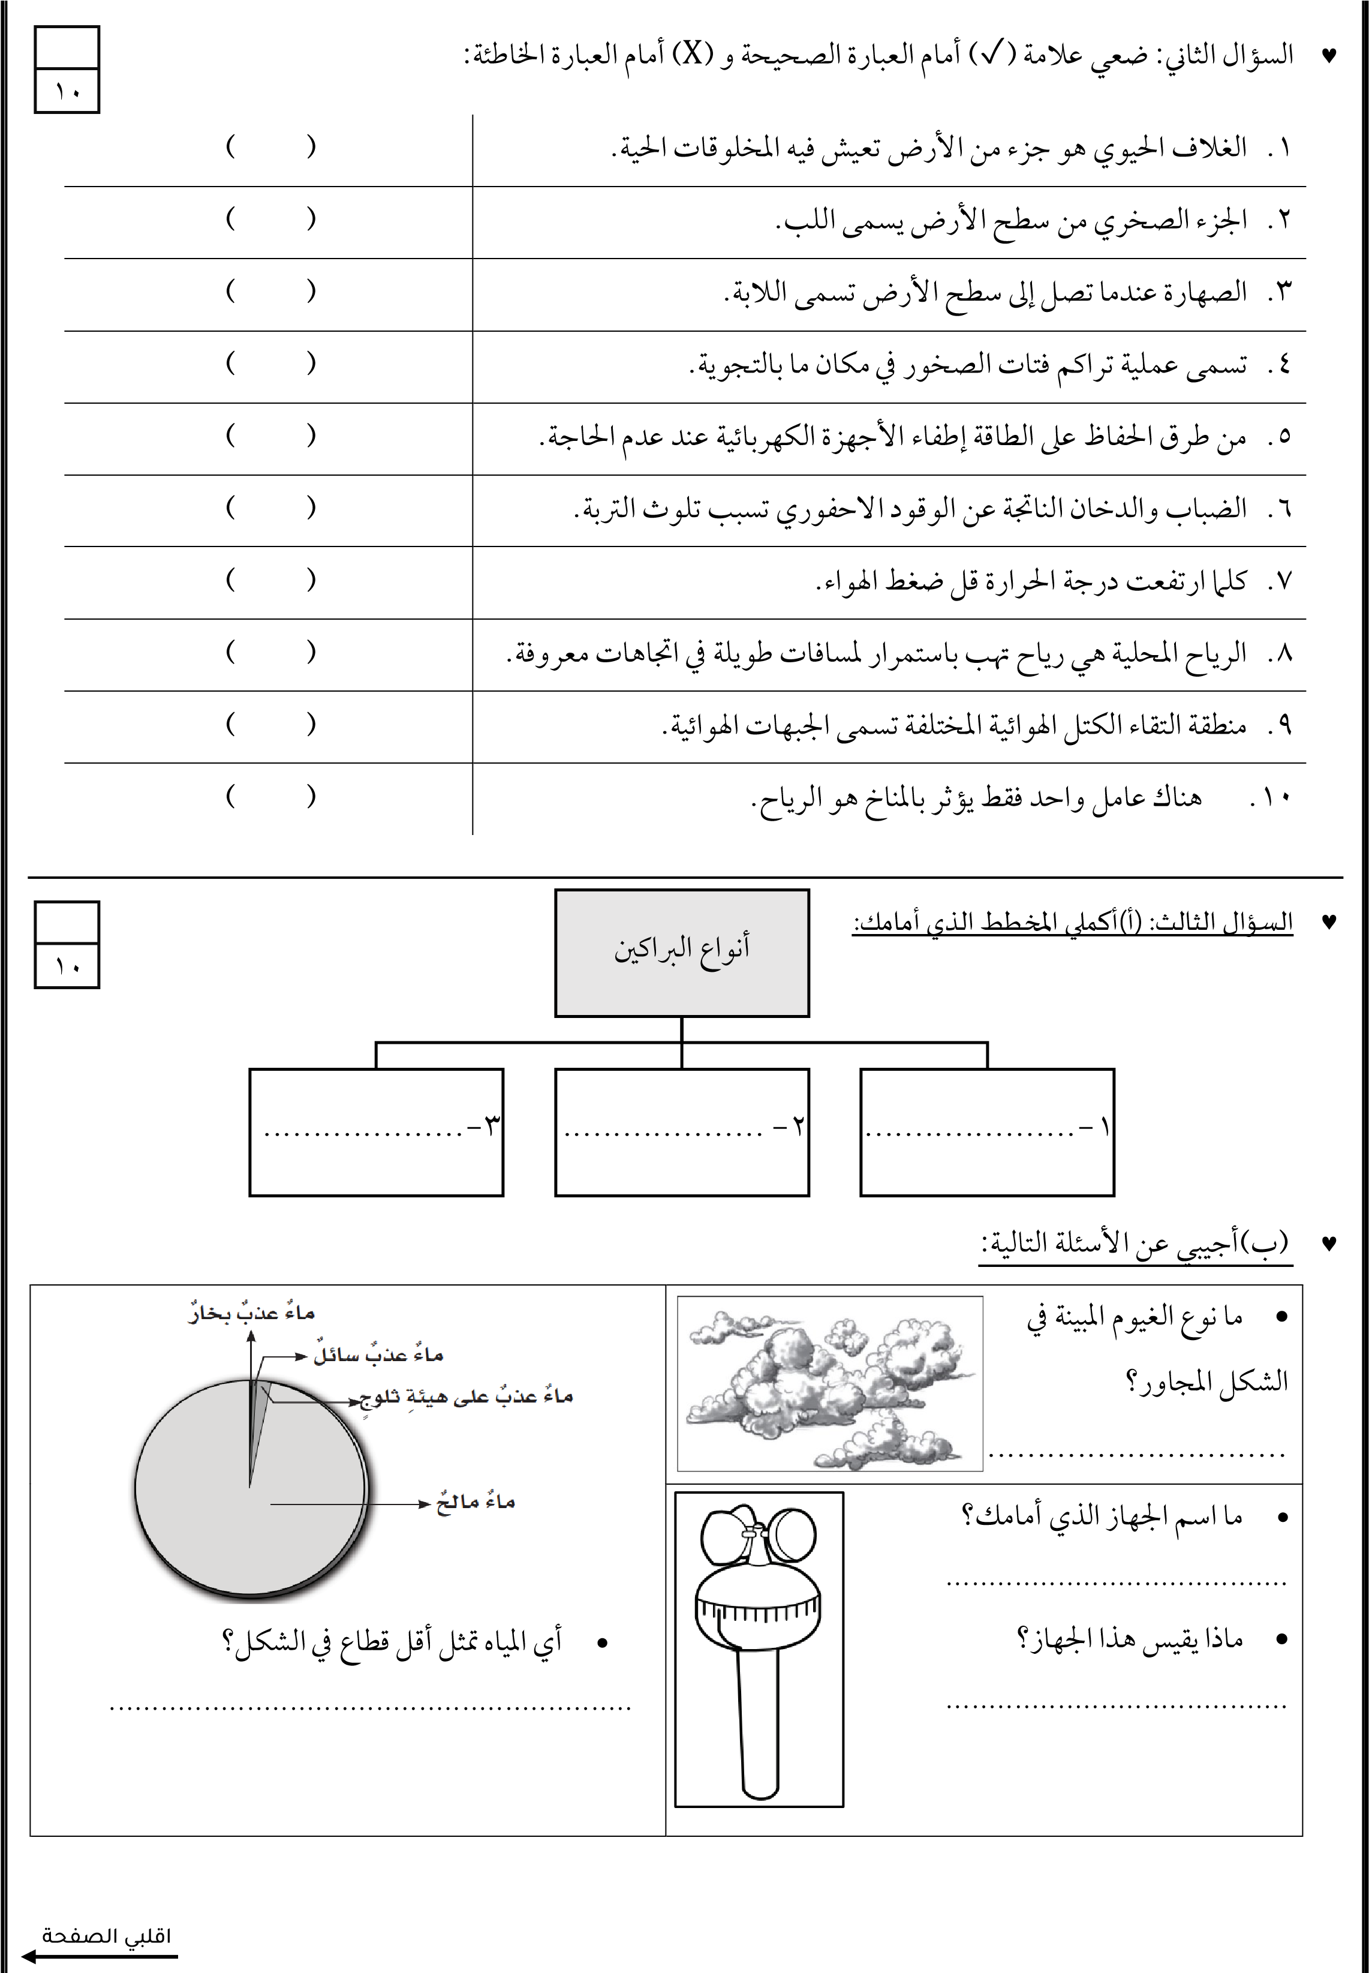
 )ج( أعطي مثال واحد لكل مما يلي: -
- من مصادر الطاقة المتجددة ................................................ .
- من مصادر المياه العذبة ................................................ .
- من معالم الأرض المائية ................................................ .
 السؤال الرابع: اختاري الإجابة الصحيحة لكل فقرة من الفقرات التالية:
10

 | منطقة مرتفعة كثيرًا فوق سطح الأرض. |  |  | 1
الصحراء | الوادي | الجبل
 | أمواج قوية تحدث بسبب الزلازل في المحيط . |  |  | 2
الفيضان | البركان | التسونامي
 | أهم عوامل التجوية الكيميائية؟ |  |  | 3
نمو جذور النبات | تجمد الماء | الأمطار الحمضية
 | يسمى كل من الفحم الحجري والنفط والغاز الطبيعي بـ؟ |  |  | 4
الرسوبيات | الوقود الأحفوري | الخث
 | تمنع طبقة ..................... وصول الأشعة فوق البنفسجية إلى سطح الأرض . |  |  | 5
الماء | الأوزون |  | الأكسجين
 | طبقة من طبقات الغلاف الجوي تحدث فيها تغيرات الطقس؟ |  |  | 6
الإكسوسفير | التروبوسفير |  | الستراتوسفير
 | يقاس الضغط الجوي بجهاز يسمى....................... |  |  | 7
بالون الطقس | البارومتر |  | دوارة الرياح
 | تسمى الحركة المستمرة لماء المحيط. ............... |  |  | 8
إعصار | تيار مائي |  | هطول
 | القوة الواقعة على مساحة معينة بفعل وزن عمود الهواء فوقها. ........ |  |  | 9
الحجم | الضغط الجوي |  | الكثافة
 | أي الموارد الآتية ليس مورد طاقة متجدد؟ |  |  | 10
الرياح | النفط |  | الشمس
انتهت الأس ئلة ولله الحم د
دعواتي لكن بالتوفيق والنجا ح
معلمة المادة: ..............................................

المادة : علوم |  |  | أسئلة الاختبار النهائي )الفصل الدراس ي الثاني( للعام الدراس ي  1444ه ـ |  |  |  |  | المملكة العربية السعودية .
الصف: خامس الابتدائي |  |  |  |  |  |  |  | وزارة التعليم.
التاريخ: / /1444 ه |  |  |  |  |  |  |  | إدارة تعليم
اليوم: |  |  |  |  |  |  |  | مكتب تعليم
عدد الصفحات: 3 |  |  |  |  |  |  |  | مدرسة
https://t.me/Sciences_203 رقم الجلوس: قناتي |  |  |  |  | اسم الطالب: نموذج الإجاب ة
المدققة | المراجعة | المصححة |  | الدرجة التي حصلت عليها الطالبة |  |  | رقم السؤا ل
 |  |  |  | كتابة |  | رقمًا
 |  |  |  | فقط لا غير |  | 10 | الأو ل
 |  |  |  | فقط لا غير |  | 10 | الثاني
 |  |  |  | فقط لا غير |  | 10 | الثالث
 |  |  |  | فقط لا غير |  | 10 | الرابع
 |  |  |  | فقط لا غير |  | 40 | المجموع
 السؤال الأول: )أ( أمامك مجموعة من المصطلحات ضعيها في مكانها المناسب:
)الزلزال – الأحفورة – عاصفة رعدية – الرطوبة - التعرية(
الزلزال | 1. اهتزاز قشرة الأرض.
الأحفورة | 2. بقايا مخلوق كان يعيش في الماضي القديم.
الرطوبة | 3. كمية بخار الماء الموجودة في الهواء .
التعرية | 4. عملية نقل التربة وفتات الصخور من م كان إلى آخر .
عاصفة رعدية | 5. عاصفة ممطرة فيها برق ورعد .

 )ب( صلي العمود )أ( بما يناسبه من العمود )ب:(
10

ا
ا

قلبي
لصفحة

)ب( | الرقم | )أ(
دوران سحابة على شكل قمع مع رياح شديدة. | 5 | 1. العاصفة الثلجية
عاصفة ذات ضغط منخفض في مركزها. | 4 | 2. العاصفة الرملية
أمواج كبيرة تسبب ارتفاع الماء في المحيط. | 3 | 3. الأمواج العاتية
عاصفة تهب فوق منطقة لا يوجد فيها غطاء نباتي . | 2 | 4. الإعصار الدوار
عاصفة سريعة يصاحبها هطول كثيف للثلوج . | 1 | 5. الإعصار القمعي

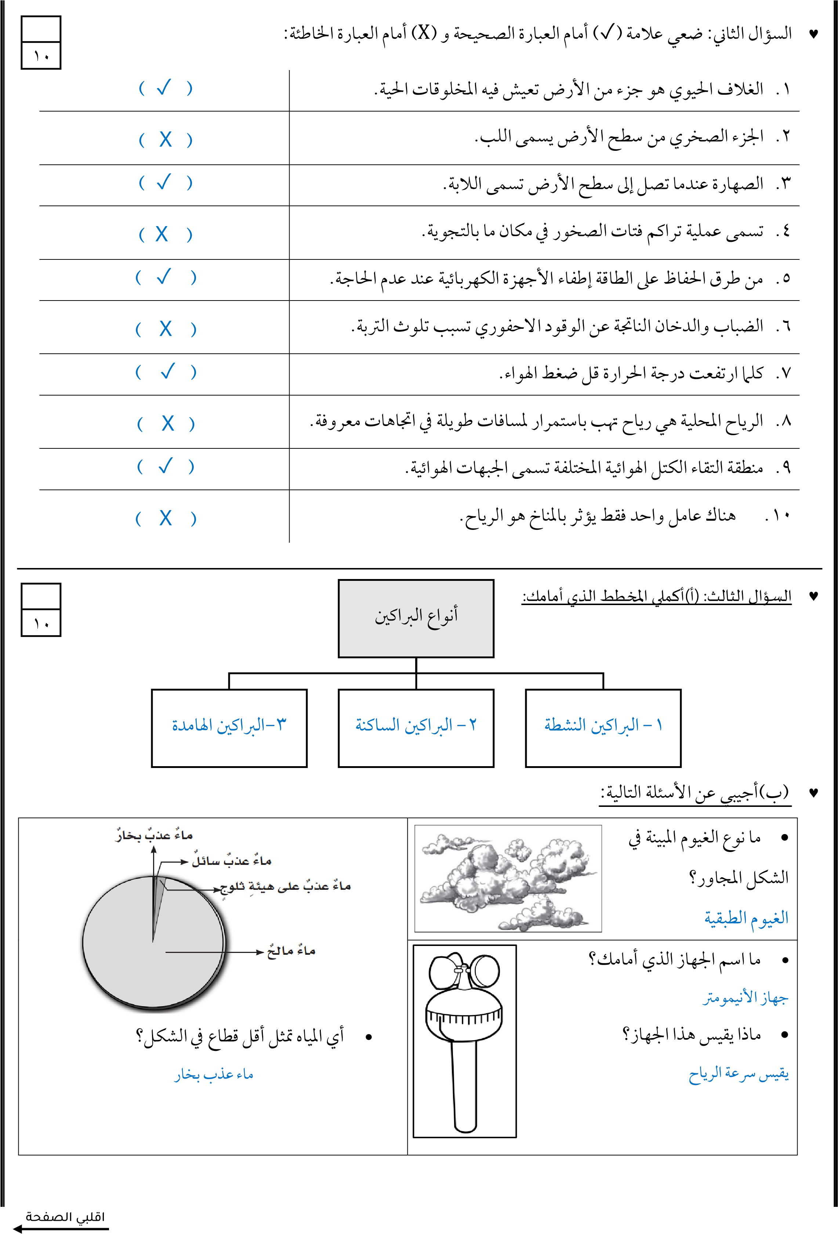
 )ج( أعطي مثال واحد لكل مما يلي: -
- من مصادر الطاقة المتجددة الرياح، الشمس، المياه
- من مصادر المياه العذبة ثلوج، جليد في القطبين، المياه الجوفية، الخ
- من معالم الأرض المائية البحر، المحيط، الساحل، النهر، الخ
 السؤال الرابع: اختاري الإجابة الصحيحة لكل فقرة من الفقرات التالية:
10

 | منطقة مرتفعة كثيرًا فوق سطح الأرض. |  |  | 1
الصحراء | الوادي | الجبل
 | أمواج قوية تحدث بسبب الزلازل في المحيط . |  |  | 2
الفيضان | البركان | التسونامي
 | أهم عوامل التجوية الكيميائية؟ |  |  | 3
نمو جذور النبات | تجمد الماء | الأمطار الحمضية
 | يسمى كل من الفحم الحجري والنفط والغاز الطبيعي بـ؟ |  |  | 4
الرسوبيات | الوقود الأحفوري | الخث
 | تمنع طبقة ..................... وصول الأشعة فوق البنفسجية إلى سطح الأرض . |  |  | 5
الماء | الأوزون |  | الأكسجين
 | طبقة من طبقات الغلاف الجوي تحدث فيها تغيرات الطقس؟ |  |  | 6
الإكسوسفير | التروبوسفير |  | الستراتوسفير
 | يقاس الضغط الجوي بجهاز يسمى....................... |  |  | 7
بالون الطقس | البارومتر |  | دوارة الرياح
 | تسمى الحركة المستمرة لماء المحيط. ............... |  |  | 8
إعصار | تيار مائي |  | هطول
 | القوة الواقعة على مساحة معينة بفعل وزن عمود الهواء فوقها. ........ |  |  | 9
الحجم | الضغط الجوي |  | الكثافة
 | أي الموارد الآتية ليس مورد طاقة متجدد؟ |  |  | 10
الرياح | النفط |  | الشمس
انتهت الأس ئلة ولله الحم د
دعواتي لكن بالتوفيق والنجا ح
معلمة المادة: ...................................................

المجموع الكلي |  | المملكة العربية السعودي ة وزارة التعليم  الإدارة العامة للتعليم بمنطقة...........  مدرسة/
40
اختبار مادة العلوم ) الدور الأول ( الفصل الدراسي الثاني للعام الدراسي 1444 هـ

الخامس | الصف |  | العلوم |  | المادة
ساعة ونصف | زمن الاجابة |  | التاريخ |  | اليوم
 |  |  |  |  | اسم الطالب/ة
 | ) ( |  |  |  | رقم الجلوس

اسم  المدقق / ة | اسم  المراجع / ة | اسم المصحح / ة | الدرجة المستحقة |  | رقم السؤال
 |  |  | الدرجة كتابة | الدرجة رقما
 |  |  |  |  | السؤال الأول
 |  |  |  |  | السؤال الثاني
 |  |  |  |  | السؤال الثالث
 |  |  |  |  | المجموع

يتبـــع
15
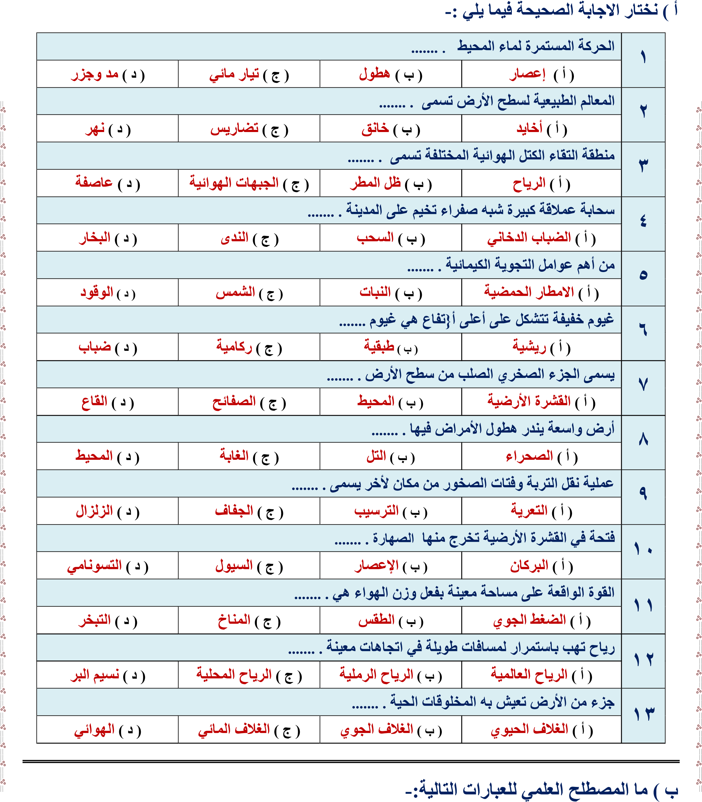
السؤال الأو ل
- ) ........................................... ( كمية بخار الماء الموجودة في الهواء .
- ) ........................................... ( بقايا مخلوق كان يعيش في الماضي .

يتبـــع
السؤال الثان ي

15

أ ( نضع أشاره ) √ ( عند العبارات الصحيحة وعلامة ) × ( عند الخ اطئة :-
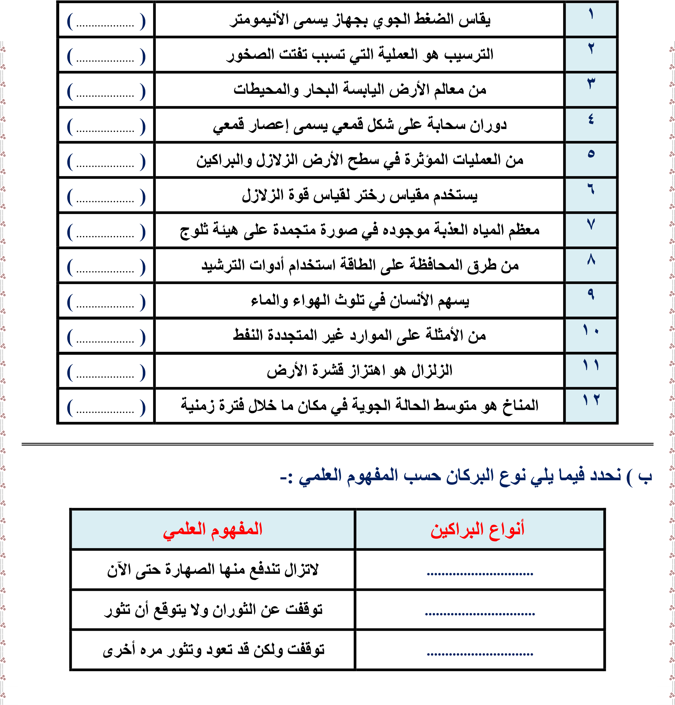

يتبع

السؤال الثالث
10
أ ( ما الذي يؤثر في المناخ ؟
..................................................................................... -1
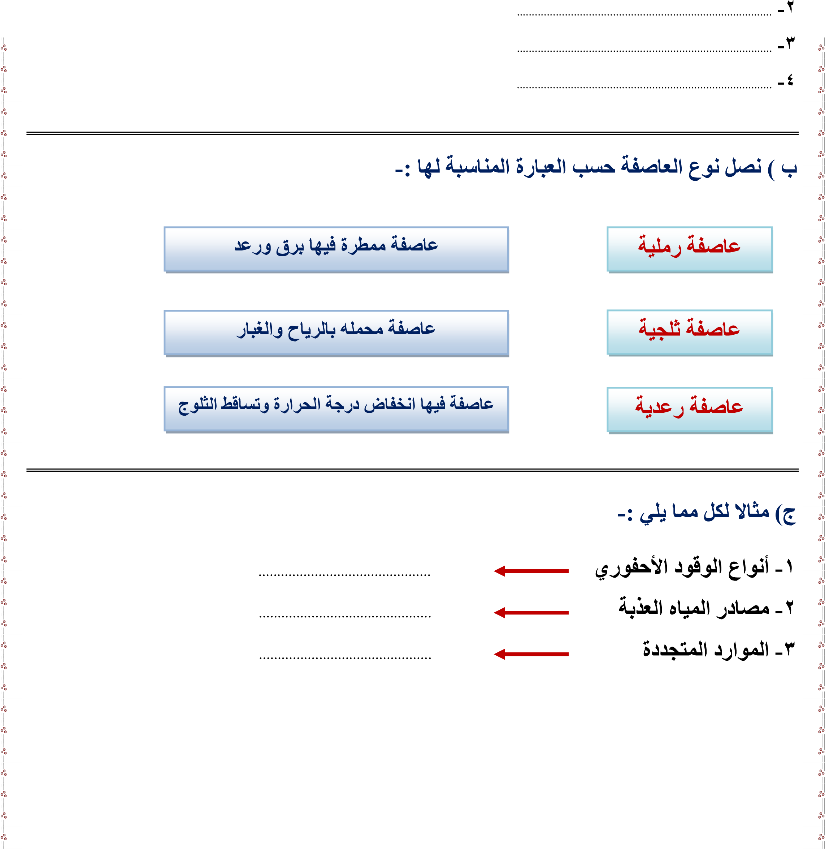

انتهت الأسئل ة بالتوفيق
معلمة المادة / سكرة الشمري

ϲϠϜϟ΍ωϮϤΠϤϟ΍ |  | Δ ϳΩϮόδϟ΍ΔϴΑήόϟ΍ΔϜϠϤϤϟ΍  ϢϴϠόΘϟ΍Γέ΍ίϭ  ΔϘτϨϤΑϢϴϠόΘϠϟΔϣΎόϟ΍Γέ΍ΩϹ΍  ΔγέΪϣ
˽˹
˰ϫ˺˽˽˽ϲγ΍έΪϟ΍ϡΎόϠϟϲϧΎΜϟ΍ϲγ΍έΪϟ΍Ϟμϔϟ΍ϝϭϷ΍έϭΪϟ΍ϡϮϠόϟ΍ΓΩΎϣέΎΒΘΧ΍
βϣΎΨϟ΍ | ϒμϟ΍ |  | ϡϮϠόϟ΍ |  |  | ΓΩΎϤϟ΍
ϒμϧϭΔϋΎγ | ΔΑΎΟϻ΍Ϧϣί |  | ΦϳέΎΘϟ΍ |  |  | ϡϮϴϟ΍
 |  |  |  |  |  | ΓΐϟΎτϟ΍Ϣγ΍
 |  |  |  |  |  | αϮϠΠϟ΍Ϣϗέ
Ϣγ΍  ΓϖϗΪϤϟ΍ | Ϣγ΍  ΓϊΟ΍ήϤϟ΍ | Ϣγ΍  Γ΢ΤμϤϟ΍ | ΔϘΤΘδϤϟ΍ΔΟέΪϟ΍ |  | ϝ΍Άδϟ΍Ϣϗέ
 |  |  | ΔΑΎΘϛΔΟέΪϟ΍ | ˱ΎϤϗέΔΟέΪϟ΍
 |  |  |  |  | ϝϭϷ΍ϝ΍Άδϟ΍
 |  |  |  |  | ϲϧΎΜϟ΍ϝ΍Άδϟ΍
 |  |  |  |  | ΚϟΎΜϟ΍ϝ΍Άδϟ΍
 |  |  |  |  | ωϮϤΠϤϟ΍

نموذج اجابه

ϊ˰˰˰ΒΘϳ
˺

ϝ ϭϷ΍ϝ΍Άδϟ΍
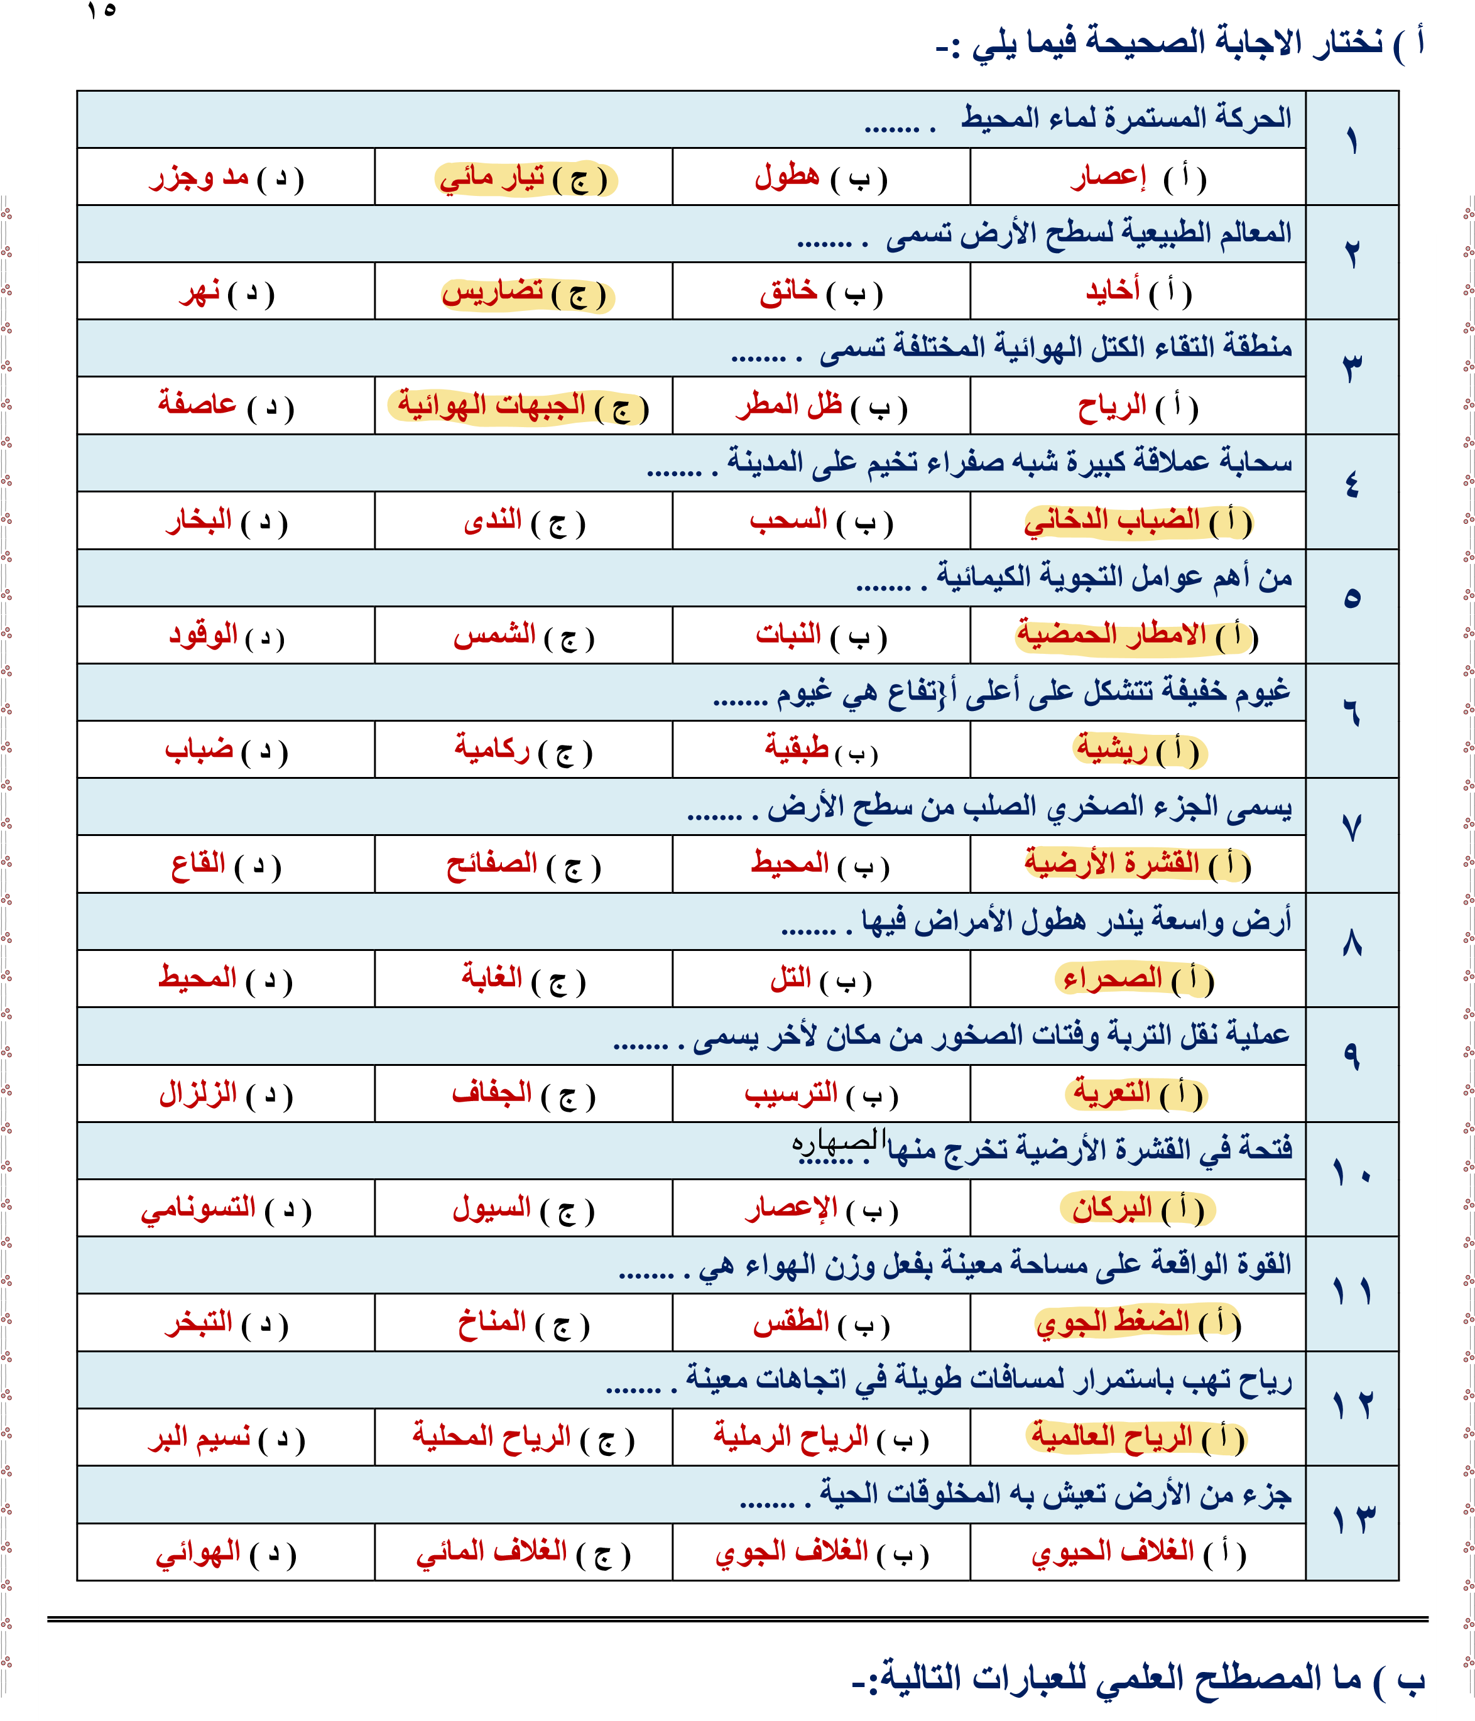
˯΍ϮϬϟ΍ϲϓΓΩϮΟϮϤϟ΍˯ΎϤϟ΍έΎΨΑΔϴϤϛ..................الرطوبه.........................˺ ϲοΎϤϟ΍ϲϓζϴόϳϥΎϛϕϮϠΨϣΎϳΎϘΑ........................................... ^{الاحفوره}˻

ϊ˰˰˰ΒΘϳ
˻

ϲ ϧΎΜϟ΍ϝ΍Άδϟ΍

˺˾

ΔΌρΎΨϟ΍ΪϨϋîΔϣϼϋϭΔΤϴΤμϟ΍Ε΍έΎΒόϟ΍ΪϨϋ¥ϩέΎη΃ϊπϧ΃
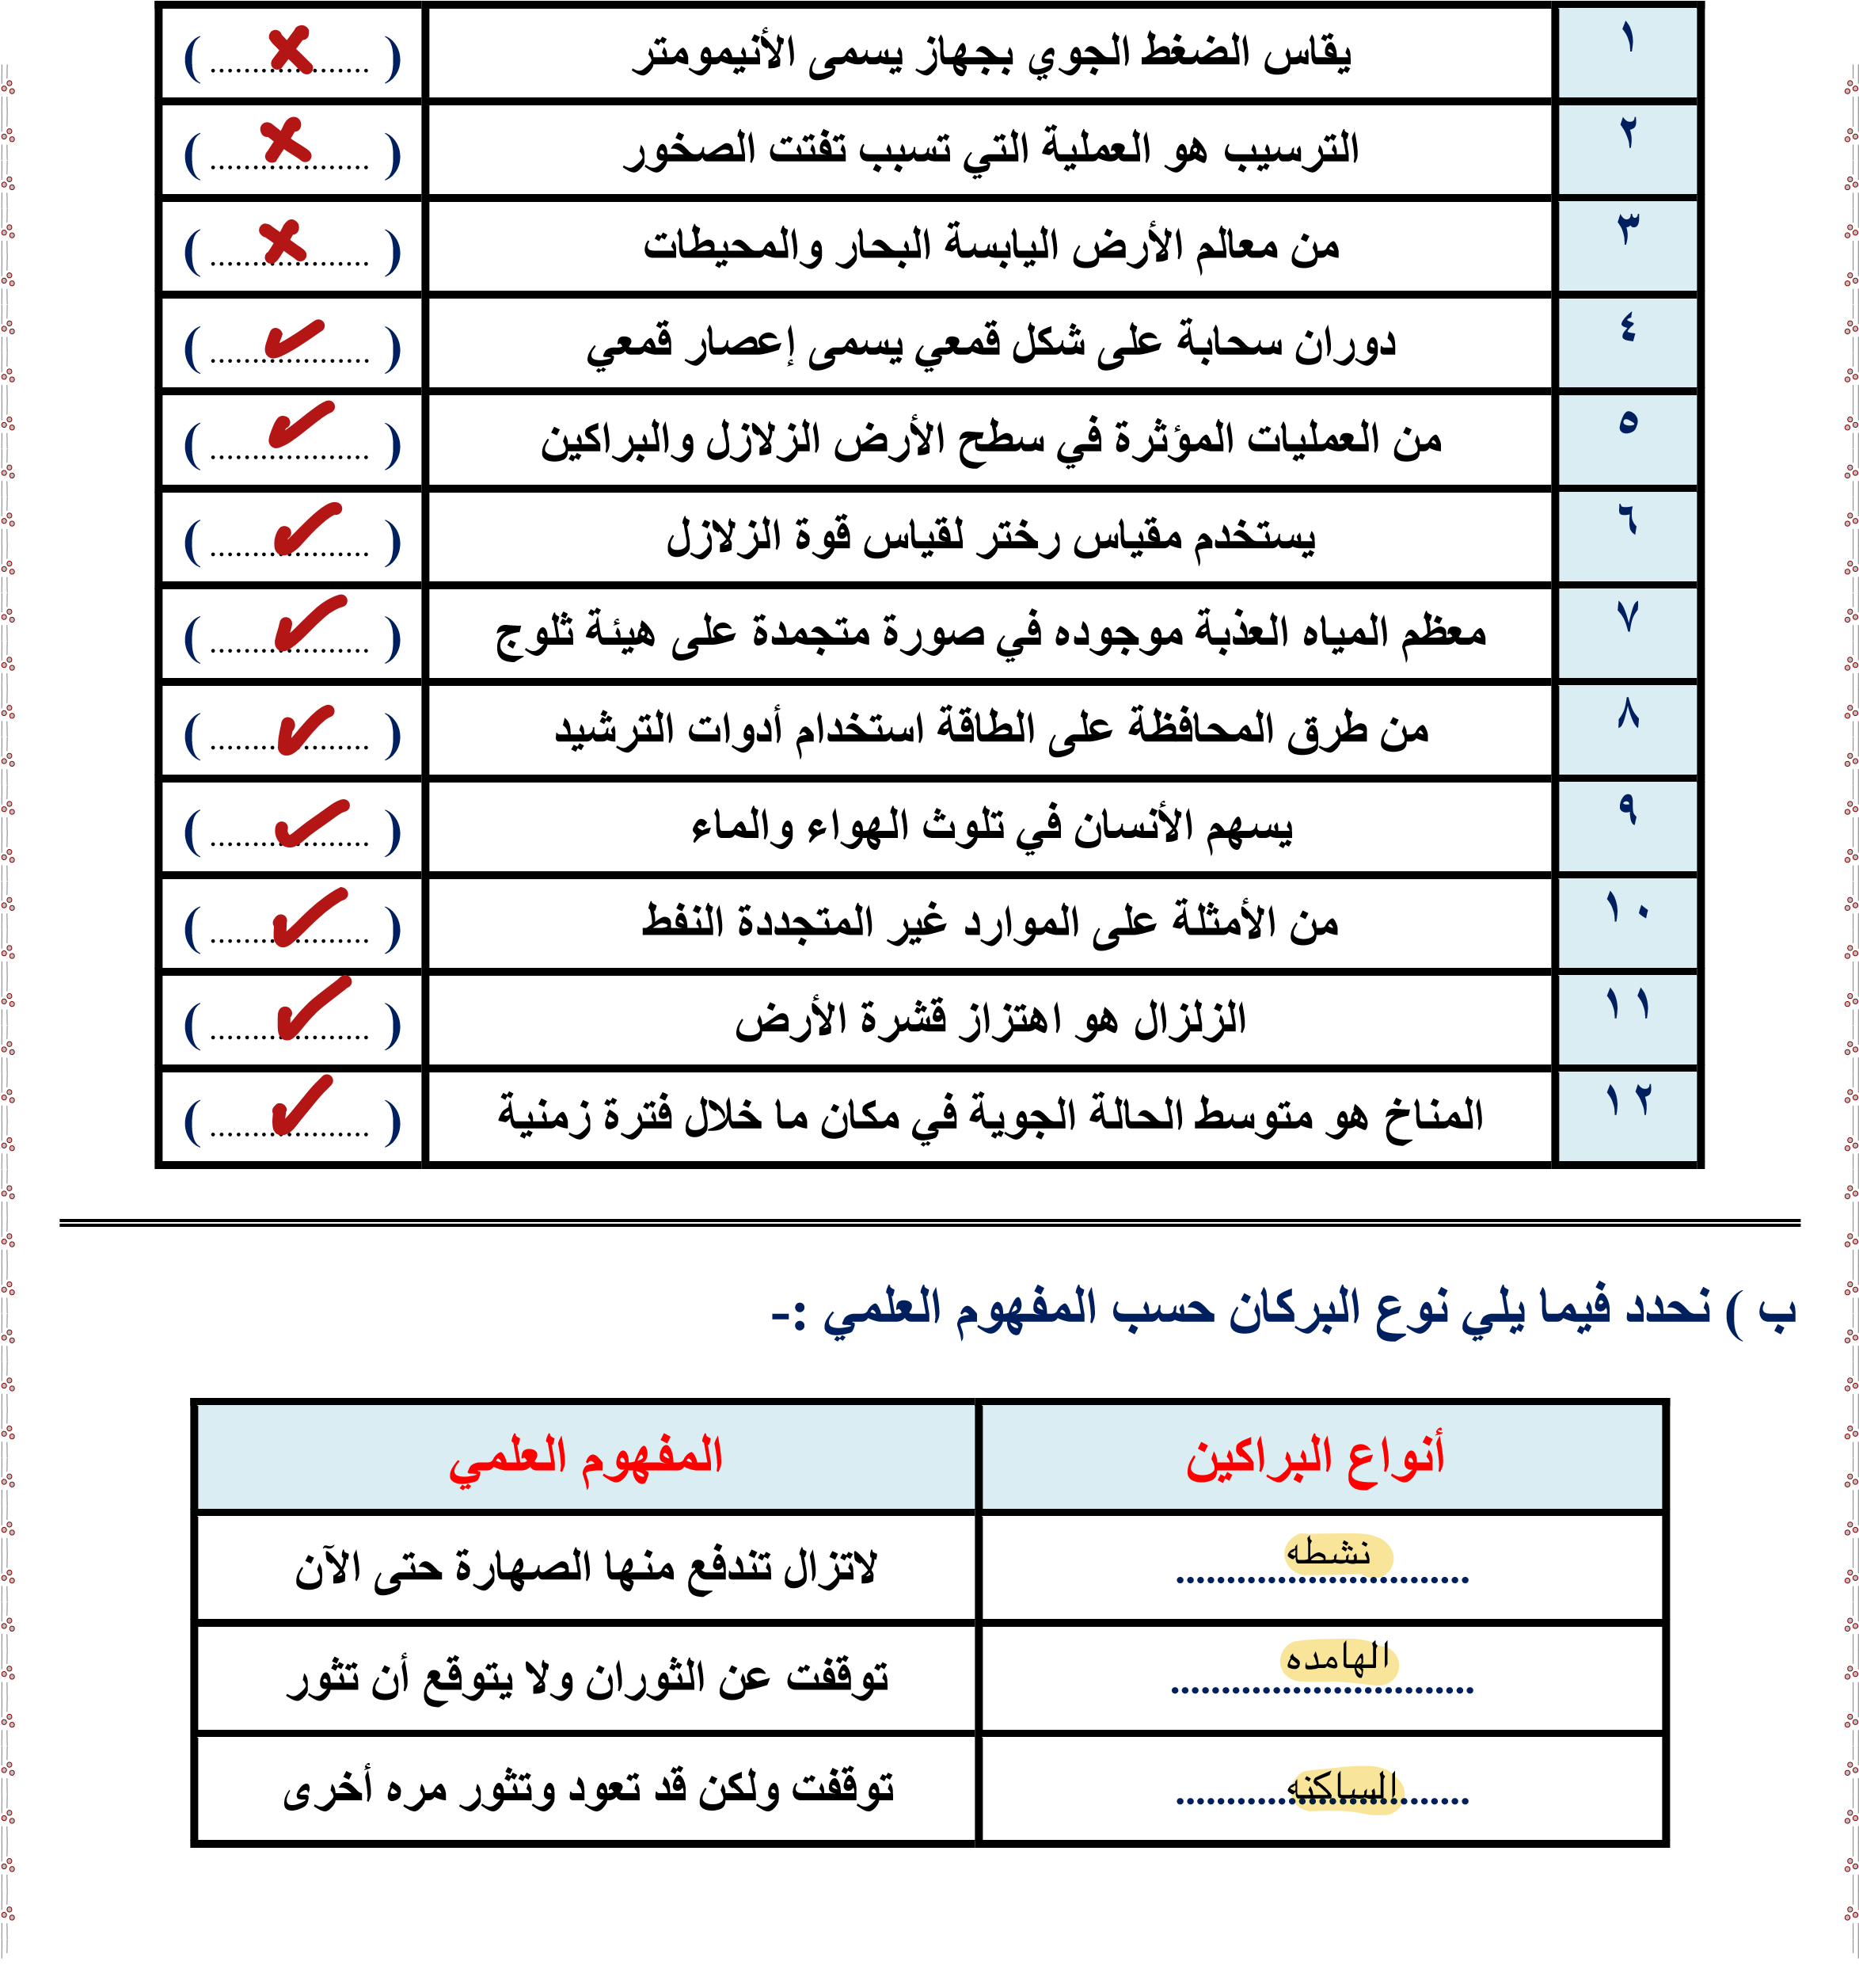
ϊΒΘϳ
˼

ΚϟΎΜϟ΍ϝ΍Άδϟ΍
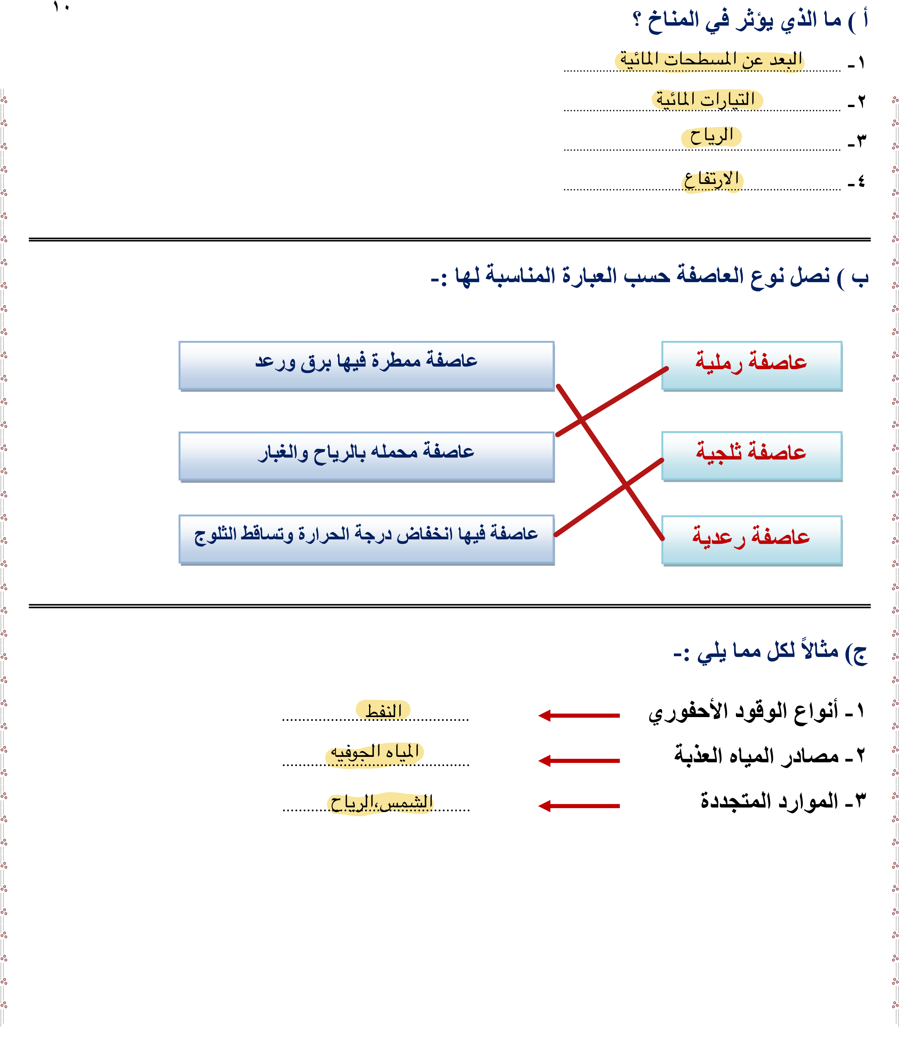

Δ ϠΌγϷ΍ΖϬΘϧ΍
ϖϴϓϮΘϟΎΑ
ϱήϤθϟ΍ΓήϜγΓΩΎϤϟ΍ΔϤϠόϣ
˽

